

Vedaserve GmbH

Sebastian Pioch | Nils Löwe

Alexanderstraße 1 | D-20099 Hamburg

Eintragung im Handelsregister: Hamburg
Registernummer: HRB 127018

Businessplan

Zeitraum 2015 – 2018

Entscheidend leichter entscheiden

Softwarelösungen & Seminare

Sebastian Pioch | +49-40-226325923  pioch@vedaserve.com
Nils Löwe | +49-0-40 839 888 50  loewe@vedaserve.com

Inhaltsverzeichnis
Entscheidend leichter entscheiden 1
1 Zusammenfassung 1
1.1 Business Oportunity 1
1.2 Gründerteam und Unternehmen 1
1.3 Finanzbedarf 1
1.4 Chancen & Risiken 1
2 Geschäftsidee 2
2.1 Produkte 2
2.1.1 Proofler FREE 3
2.1.2 Proofler PRO 3
2.1.3 Proofler BUSINESS 3
2.2 Kundenbedarf und -nutzen 4
2.3 Markt und Wettbewerb 4
2.3.1 Markt 4
2.3.2 Wettbewerb 5
3 Kunden 6
3.1 Zielgruppen 6
3.2 Vertriebswege 6
3.3 Kundenbindung 7
4 Unternehmen 8
4.1 Gründer 8
4.1.1 Motivation 8
4.1.2 Qualifikationen und Berufserfahrungen 8
4.1.3 Stärken und Schwächen 9
4.2 Mitarbeiter 9
4.3 Standort 9
4.4 Rechtsform und Vorschriften 9
5 Chancen & Risiken 10
6 Finanzierung 11
6.1 Investitionsplan 11
6.2 Finanzierungsplan 11
6.3 Liquiditätsplan und Ertragsvorschau 11
6.3.1 Preise 12
6.3.2 Umsatz 12
6.3.3 Kosten 13
6.3.4 Rentabilität 14
6.3.5 Liquidität 14
6.4 Ausblick 14
7 Quellen 15
8 Anhänge 15

Zusammenfassung

Business Oportunity
“Täglich steht der Mensch 20.000 Mal vor der Herausforderung zwischen Alternativen zu wählen.” schreibt der Neurobiologe Dr. Ernst Pöppel.
Bis zu 90 Prozent aller Entscheidungen fällen wir schnell und unbewussst. Handelt es sich um grundlegende Entschlüsse, überlegen wir mehrmals, was für uns das Richtige ist. Bei den schweren Entscheidungen stehen wir uns oft selber im Weg, die Ursachen und damit verbundenen Probleme sind seit Jahren Thema der Forschung und der Literatur.
Der Proofler bietet eine Lösung zur Verbesserung wissensbasierter Entscheidungen. Der Proofler hilft beim Finden der richtigen Optionen und individuellen Entscheidungskriterien und ermöglicht dem Nutzer, Entscheidungsalternativen nach selbst gewählten und gewichteten Kriterien zu bewerten. Der Nutzer vermeidet damit die unvollständige Datenbeschaffung, die meistens die Grundlage schlechter Entscheidungen ist. Das Tool berechnet und visualisiert im letzten Schritt die optimale Wahl.

Gründerteam und Unternehmen
Die Vedaserve GmbH entwickelt und vertreibt Softwarelösungen und bietet Beratungsdienstleistungen im Bereich wissensbasierte Entscheidungsfindung. Das erste Produkt ist der Proofler, eine Online-Anwendung zur Verbesserung wissensbasierter Entscheidungen. Die Vedaserve GmbH wurde im März 2013 von Sebastian Pioch, Nils Löwe, Wolfgang von Geramb und Jan Ahrens mit Sitz in Hamburg gegründet.
Geschäftsführer sind Sebastian Pioch (Schwerpunkte Business Development & Konzeption) und Nils Löwe (Schwerpunkte Entwicklung & Konzeption).

Finanzbedarf
Der Proofler wird als Online-Anwendung angeboten. Die Grundversion wurde aus Eigenkapital entwickelt, getestet und veröffentlicht. Es gibt erste Berichte über Vedaserve und den Proofler in der Fachpresse und es ist Feedback von ca. 500 Nutzern in die aktuelle Version eingeflossen.
Als nächster Schritt steht die breite Vermarktung des Prooflers, sowie die Entwicklung der PRO-Version der Software an.
Für Entwicklung und Marketing wird eine Finanzierung von 500.000€ benötigt.

Chancen & Risiken
- Massenmarkt (First Mover Effekte)
- Relevanz des Produkes ist bereits nachgewiesen
- Bestehende Kontakte in Unternehmen und Hochschulen
- Existierende und getestete FREE Version ist online und wird aktiv genutzt
- Wertvolle Einsichten, wie genau Entscheidungen getroffen werden (Marktforschung)
- Bisher geringe Bekanntheit der Marke und der Anwendung
- Es gibt positives Feedback aus dem B2B und B2C Bereich, das Problemfeld mit dem größten Potential muss aber noch evaluiert werden

Geschäftsidee

Produkte
Die Vedaserve GmbH entwickelt und vertreibt Softwarelösungen und bietet Beratungsdienstleistungen im Bereich wissensbasierte Entscheidungsfindung. Das erste Produkt ist der Proofler, eine Online-Anwendung zur Verbesserung wissensbasierter Entscheidungen.
Täglich steht der Mensch 20.000 Mal vor der Herausforderung zwischen Alternativen zu wählen, dabei werden bis zu 90 Prozent aller Entscheidungen schnell und unbewusst gefällt. Handelt es sich um grundlegende Entschlüsse, wird mehrmals überlegt, was für uns das Richtige ist.
Bei den schweren Entscheidungen stehen wir uns oft selber im Weg, die Ursachen und damit verbundenen Probleme sind seit Jahren Thema der Forschung und der Literatur.
Die größten Hindernisse beim Treffen guter Entscheidungen entstehen aus einer fehlerhaften oder mangelnden Informationslage. Es werden typischerweise zu wenig Optionen betrachtet, oft weil wir uns unbewusst bereits für eine Option entschieden haben und nur bestätigende Informationen dazu beschaffen.
Der Proofler ermöglicht dem Nutzer Entscheidungsalternativen nach selbst gewählten und gewichteten Kriterien zu bewerten. Das Tool berechnet und visualisiert im letzten Schritt die optimale Wahl. Der Proofler hilft beim Finden der richtigen Optionen und Entscheidungskriterien und vermeidet damit die unvollständige Datenbeschaffung.
Neben einer ausreichenden Datenbeschaffung sind auch die somatischen Marker wichtig für gute Entscheidungen. Der Proofler fragt dazu jeden Teilnehmer nach seinem Bauchgefühl für die einzelnen Optionen und bezieht dieses in die Berechnung mit ein.
Von dem Tool können sowohl Privatpersonen als auch Unternehmen profitieren. Beide Gruppen sind täglich elementaren Fragen ausgesetzt. Privatanwender treffen z.B. Entscheidungen über die passende Hochschule für den Masterstudiengang oder den nächsten Jobwechsel. Unternehmen müssen sich für die passenden Kandidaten bei Neueinstellungen oder für Produktentwicklungen und Marketingstrategien entscheiden. Gleichzeitig sehen sie sich auf Grund unvollständiger Informationen, Zeitmangel sowie fehlender Perspektivenwechsel mit dem Risiko einer Fehlentscheidung konfrontiert.
Werden jedoch alle Alternativen systematisch geprüft, sowie eine Entscheidung mit gutem Gefühl und aus gutem Grund getroffen, kann im Nachhinein auch besser mit Fehlentscheidungen umgegangen werden.
Der Proofler wird in drei Versionen (FREE, PRO, BUSINESS) angeboten, von denen die erste bereits existiert und aktiv genutzt wird. Die geplanten Funktionen der zwei weiteren Versionen sind durch Lean Startup Ansätze mit den zukünftigen Kunden evaluiert und stoßen auf großes Interesse.

Proofler FREE
Die FREE Version des Prooflers bietet den vollständigen Entscheidungsprozess ab und kann kostenlos über die Webseite proofler.com genutzt werden.
Die Funktionen umfassen das Sammeln von Optionen und Entscheidungskriterien, die kollaborative Arbeit an einer Entscheidung, die Bewertung nach Fakten und nach Bauchgefühlen, sowie grundlegende Analysefunktionen für eine getroffene Entscheidung.
In der Grundversion werden dem Nutzer Werbeanzeigen und Affiliate-Links angezeigt. Die getroffenen Entscheidungen werden anonymisiert in eine Datenbank übernommen und für die Optimierung der Entscheidungen späterer Anwender genutzt. Ein Anwender der eine bestimmte Option anlegt bekommt dann auf Basis der Datenbank Vorschläge für weitere Optionen oder Entscheidungskriterien, die in anderen Entscheidungen in dem Kontext angelegt wurden.
In der Grundversion können keine User-Accounts angelegt werden. Ein Nutzer muss die Links zu seinen getroffenen Entscheidungen selber verwalten und ablegen.

Proofler PRO
Die PRO-Version bietet einen individuellen Zugang zum Proofler und richtet sich an Privatanwender, kleine Unternehmen, sowie Coaches und Berater, die ihre Kunden regelmäßig bei der Entscheidungsfindung unterstützen. Zusätzlich zu den Basisfunktionen kann ein Nutzer der PRO-Version folgende Funktionen nutzen:
- Export: Eine Entscheidung kann als Whitepaper per pdf exportiert werden.
- Vorlagen: Wiederkehrende Entscheidungen können als Vorlage angelegt werden, das ist u.a. für Coaches und Berater hilfreich, die konkrete Probleme mit vielen ihrer Kunden lösen.
- Experten: Teilnehmer können als Experte in eine Entscheidung eingeladen werden. Die Experten tragen zur Datenbeschaffung bei und können kommentieren, müssen aber nicht an der Bewertung und Entscheidungsfindung teilnehmen.
- Analyse: Detailliertere Möglichkeiten zur Analyse der getroffenen Entscheidungen
Die Pro-Version enthält keine Werbeanzeigen und der Anwender kann selber entscheiden, ob eine Entscheidung anonymisiert in die allgemeine Datenbank aufgenommen werden soll.
Die PRO-Version wird 5€ pro Monat kosten, Bei jährlicher Zahlung wird ein Rabatt gewährt, zusätzlich gibt es eine kostenlose 30-Tage Testphase.

Proofler BUSINESS
Die Business-Version bietet ein komplexeres Anwender-Modell, detailliertere Analysefunktionen und eine Datenbank für getroffenen Entscheidungen im Unternehmen.
Im Gegensatz zu dem einen Anwender der Pro-Version können in der Business-Version beliebig viele Anwender den Account teilen. Nutzern kann eine bestimmte Rolle (wie z.B. Fachabteilung, Marketing, HR, …) zugewiesen werden, nach denen die Entscheidung am Ende analysiert werden kann.
In Unternehmen entsteht das größte Problem mit Entscheidungen häufig aus der mangelnden Dokumentation. Entscheidungen werden dann entweder in mehreren Abteilungen parallel getroffen weil die entsprechenden Mitarbeiter nicht voneinander wissen, oder Entscheidungen aus der Vergangenheit können nicht mehr nachvollzogen werden, da die ursprünglichen Entscheider nicht mehr bekannt sind oder zur Verfügung stehen.
Die Business-Version löst genau dieses Problem, indem zusätzlich zum eigentlichen Entscheidungsprozess eine Datenbank mit Suchfunktion für die Proofler-Entscheidungen zur Verfügung steht.
Die BUSINESS-Version wird 50€ pro Monat kosten, Bei jährlicher Zahlung wird ein Rabatt gewährt, zusätzlich gibt es eine kostenlose 30-Tage Testphase.

Kundenbedarf und -nutzen
Mit dem Proofler wird der Nutzer beim Treffen von schweren Entscheidungen unterstützt. Dabei werden die Entscheidungsdepressionen vermieden, bei denen eine Person eine wichtige Entscheidung aufschiebt. Zusätzlich erleichtert der Proofler den Umgang mit möglichen Fehlentscheidungen, da die Entscheidungen mit der bestmöglichen Informationslage und unter Berücksichtung von Ratio und Bauch getroffen wurde.
Der Proofler erleichtert die Entscheidungen in einer Gruppe, indem alle Teilnehmer an der Datenbeschaffung und der Bewertung betiligt werden. Der kollaborative Ansatz führt zu einer größeren Akzeptanz der getroffenen Entscheidung, da alle Stimmen in die Entscheidung einfließen und die Transparenz erhöht wird. Zusätzlich erleichtert die Nutzung eines Online-Tools den Prozess der Entscheidungsfindung.
Unternehmen können mit dem Proofler ihre getroffenen Entscheidungen dokumentieren und wiederverwenden. Mitarbeiter können herausfinden ob eine bestimmte Entscheidung bereits in einer anderen Abteilung getroffen wurde und somit unnötige Arbeit einsparen. Vergangene Entscheidungen können nachvollzogen werden, auch wenn die ursprünglichen Entscheider nicht mehr bekannt oder verfügbar sind.
Aus der wachsenden Datenbank der FREE Version des Prooflers lassen sich langfristig wertvolle Erkenntnisse über das Entscheidungsverhalten der Nutzer ableiten. Beispielsweise ließe sich aus der Proofler-Datenbank ableiten, dass eine große Anzahl der Käufer eines Autos immer auch zwei weitere Modelle zur Wahl gestellt hatten. Zusätzlich wäre bekannt, welche Kriterien den Käufern eines bestimmten Autos wichtig waren.
Diese Daten für Unternehmen interessant, die daraus ihre Marketingmaßnahmen optimieren können. Für die Nutzer des Prooflers lassen sich die Entscheidungen verbessern, indem zur Entscheidung passende Optionen und Kriterien vom Tool vorgeschlagen werden.

Markt und Wettbewerb

Markt
Dadurch, dass der proofler auf eine Vielzahl von Entscheidungsarten angewendet werden kann, sehen wir sowohl einen B2B- als auch einen B2C-Markt. Folgende Zahlen skizzieren allein das Potenzial für einige Bereiche am Bsp. des deutschen Marktes:
- Karrieremöglichkeiten: Jedes Jahr beginnen ca. 4 Mio. Menschen ein Studium
- Personalfragen: Jedes Jahr werden ca. 30 Mio. Personalentscheidungen getroffen
- Konsumentscheidungen: Etwa 10 Mio. Fahrzeuge wechseln jährlich ihren Besitzer.
Darüber hinaus belegen Studien, dass ca. 70 % der Befragten das Internet als hilfreich ansehen, um Entscheidungen zu unterstützen und 67 % gaben an, dass sie die persönliche Intuition (Bauchgefühl) als wichtig erachten, um Entscheidungen zu treffen.

Wettbewerb
Ein direkt vergleichbares Tool wie der Proofler existiert derzeit nicht. Es gibt eine Reihe von Werkzeugen, die jeweils eine Teilmenge der Funktionen des Prooflers enthalten und auch mit der Unterstützung von Entscheidungen werben:
Tricider
Kollaborativer Ansatz zum Sammeln von Ideen. Es fehlt die Bewertung nach Kriterien und Bauchgefühl.
Doodle, Threema (Abstimmungen)
Tools zur Terminfindung, bzw. Messaging. Es können einfache Abstimmungen auf allgemeine Optionen durchgeführt werden. Die Bewertung nach Kriterien und Bauchgefühl fehlt.
Easy Polls, SurveyMonkey, PollSnack (uvm.)
Tools zur Durchführung (kompexer) Umfragen. Das Ziel der Umfragen ist jedoch ein ganz anderes, es fehlen Kriterien und Bewertung nach Bauchgefühl.

Kunden

Zielgruppen
Kaum ein anderes Thema beherrscht die Medien so kontinuierlich wie das Dilemma, die richtigen Entscheidungen treffen zu können. Sowohl im privaten Kontext als auch in der Geschäftswelt wird häufig diskutiert, welche Methoden geeignet sind bzw. welche Fehler man beim Entscheiden begehen kann. Insbesondere die Phänomene „Globalisierung“ (der Nutzer hat viele Optionen) und „Digitalisierung“ (der Nutzer erfährt von vielen Optionen) sorgen dafür, dass vielen Menschen das Entscheiden schwer fällt.
Folgende Beispiele zeigen auf, in welchen Bereichen jene Entscheidungsdepressionen vorkommen können:
- Karrieremöglichkeiten: Welches Studium bzw. welches Unternehmen passt zu mir?
- Personalfragen: Täglich stellen Unternehmen Mitarbeiter ein. Sind es die richtigen?
- Gesundheitssektor: Patienten stehen vor der Frage, welcher Klinik sie vertrauen sollen.
- Konsumentscheidungen: Welches Produkt erfüllt meine Bedürfnisse am besten?
Die Kunden der kostenlosen FREE-Version sind überwiegend Privatnutzer, die unregelmäßig schwere Entscheidungen treffen müssen. Die Schwerpunkte liegen hier in den Bereichen Karriere, Medizin/Gesundheit und Konsum.
Die Kunden der PRO-Version sind überwiegend Coaches und Berater, sowie Freiberufler, Unternehmensgründer und Familien. Diese Kunden unterstützen entweder regelmäßig ihre eigenen Kunden beim Treffen von Entscheidungen oder sind gerade in einer Situation in der eine größere Zahl von Entscheidungen ansteht, wie zum Beispiel während der Gründung eines Unternehmens.
Die Kunden der BUSINESS-Version sind kleine und mittelständische Unternehmen, die regelmäßig eine gewisse Anzahl von Entscheidungen treffen, an denen jeweils mehrere Mitarbeiterinnen und Mitarbeiter beteiligt sind. Für diese Unternehmen war in der Vergangenheit entweder die mangelnde Dokumentation oder die fehlende Systematik beim Treffen von Entscheidungen ein Problem.

Vertriebswege
Der Proofler wird als Online-Anwendung vertrieben. Unsere Kunden erreichen wir über online Werbung (google Ads, Facebook Ads), unseren Blog, unseren Auftritt in den sozialen Netzwerken und über aktive Pressearbeit.
Konkret werden wir folgende Kanäle nutzen:
- Eigener Internetauftritt: vedaserve.com und proofler.com
- Social Media Profile (Xing, LinkedIn, Twitter, Facebook, google+, Youtube)
- Eintrag in Verzeichnisse: hamburg-startups.de, deutsche-startups.de, ...
- Nutzung der bestehenden Firmen- und Hochschulkontakte
- GoogleAdwords- und Facelift-Kampagnen
- Werbeanzeigen in relevanten Printmedien
- Roadshow, Messeauftritte
- Gastbeiträge in Blogs

Kundenbindung
Der Proofler ist ein Online-Tool, daher wird sich sich die Kundenbindung ebenfalls primär auf digitale Kanäle fokussieren. Der Proofler unterstützt und fördert Entscheidungen als Gruppe, bzw. die Einbeziehung von Freunden, Kollegen und Experten in Entscheidungen. Durch diese kollaborative Art der Entscheidungsfindung ergeben sich Möglichkeiten der viralen Verbreitung.
Wir werden diese Möglichkeiten aktiv fördern, indem wir das Einladen von Teilnehmern über die sozialen Netzwerke wie Facebook unterstützen, sowie getroffene Entscheidungen sich als "Erfolgserlebnis" der Nutzer über die sozialen Netzwerke teilen lassen.
Über die unsere eigenen Profile bei Facebook, google+, Twitter und Youtube und unseren Blog werden wir relevante Informationen zum Thema Entscheidungsfindung teilen, um hier Vedaserve und den Proofler zu einer bekannten und hilfreichen Marke für Entscheidungen zu etablieren.
Der Proofler verwendet den externen Dienst UserVoice, mit dem Anwender mit minimalen Aufwand Feedback geben und Fehler und Verbesserungsvorschläge melden können. Diesen Kanal nutzen wir aktiv und reagieren auf Rückmeldungen schnell und persönlich.

Unternehmen

Gründer

Motivation
Jeder der vier Gründer hat durch seinen persönlichen Weg in der Ausbildung, im Studium und in der Karriere immer wieder Erfahrungen mit großen Entscheidungen gemacht. Wir alle kennen die Herausforderungen schwerer Entscheidungen, sowie die Konsequenzen guter und schlechter Entscheidungen.
Alle vier Gründer verbindet der lang gehegte Plan, ein eigenes Unternehmen zu schaffen und aufzubauen. Sebastian Pioch hat aus dem Grund diesen Bereich zum Gegenstand seiner Promotion gemacht, Nils Löwe ist seit vielen Jahren als Freiberufler selbstständig, Jan Ahrens befasst sich seit langem aktiv mit der Open-Source-Szene und Wolfgang von Geramb ist seit 12 Jahren Gründer und Geschäftsführer der Robinizer GmbH.
Als sich das Team 2013 gefunden hat, traf hohe Motivation für den Aufbau eines gemeinsamen Unternehmens, sowie gemeinsames Interesse an der Verbesserung der heutigen Entscheidungsfindung aufeinander.
Zusammen wollen mit unseren Produkten dabei helfen, den Menschen einfacheres und besseres Entscheiden zu ermöglichen.

Qualifikationen und Berufserfahrungen
Sebastian Pioch, Jahrgang '75, arbeitet u.a. als Dozent für Entrepreneurship an einer privaten Hochschule in Hamburg. Er hat Medien & Informationswissenschaften mit Abschluss Dipl. Dok. (FH) an der HAW Hamburg studiert und promoviert aktuell zum Thema „Startup-Intelligence“ an der FU Konrad Wolf.
Nils Löwe, Jahrgang '82, unterstützt als Consultant Unternehmen und Existenzgründer mit Coaching und Softwareentwicklung. Er hat technische Informatik mit Abschluss Dipl. Ing. (FH) an der FH Wedel und Elektrotechnik an der Fernuni Hagen mit Abschluss M.Sc. studiert.
Jan Ahrens, Jahrgang '86, arbeitet als Senior Softwareentwickler bei der XING AG. Er hat Informatik mit Abschluss als B.Sc. an der FH Wedel studiert.
Wolfgang von Geramb, Jahrgang '70 , ist Gründer und Geschäftsführer der Designagentur Robinizer GmbH. Er hat Kommunikationsdesign an der HTK Hamburg und dem Art Center Passadena Los Angeles gelernt und studiert.

Stärken und Schwächen
Das Gründungsteam bringt Wissen und Erfahrungen aus den Bereichen Softwareentwicklung, Design, Marketing, sowie Unternehmensgründung und Geschäftsführung mit. Jeder der Gründer hat eine umfassende Ausbildung und Berufserfahrungen auf seinem Gebiet.
Jeder der Gründer bringt ein aktives Netzwerk ein, das sich über die Gebiete Softwareentwicklung, Design und Strategie, sowie in viele Unternehmen und Hochschulen erstreckt.
Seit der Gründung im Jahr 2013 haben alle vier Gründer ihren Lebensunterhalt weiterhin mit ihren ursprünglichen Jobs und Kunden verdient. Dadurch war die Vedaserve GmbH in der Situation, dass lediglich die laufenden Betriebskosten gedeckt werden mussten.
Im Gegenzug waren dadurch die Ressourcen für die Entwicklung des Prooflers bislang begrenzt. Bisher war das teilweise ein Vorteil, da viele Konzepte erst entstehen und getestet werden mussten. Mittlerweile sind der Weg und das Konzept aber so klar, dass die limitierte Entwicklungskapazität aktuell die größte Hürde darstellt.

Mitarbeiter
Derzeit arbeiten die vier Gründer am Unternehmen, beziehen aber kein Gehalt. Für die weiteren Schritte sollen zunächst Nils Löwe und Sebastian Pioch mehr Zeit in das Unternehmen investieren und dafür ein Gehalt beziehen. Nils Löwe wird seine volle Arbeitszeit investieren, Sebastian Pioch wird seine Stelle an der Hochschule Fresenius auf 50% reduzieren.
Weitere Arbeiten werden zunächst an externe Partner wie Agenturen und Freelancer vergeben. Die Einstellung eigener Mitarbeiterinnen und Mitarbeiter wird angestrebt, sobald diese aus eigenen Umsätzen finanziert werden können.

Standort
Das Unternehmen ist in Hamburg registriert und ist derzeit im GründungsService der HAW Hamburg gemeldet. Zurzeit arbeitet das Team aus dem Home Office und nutzt für Besprechungen die Räume der Robinizer GmbH.
Für die weitere Zukunft des Unternehmens wird ein eigenes Büro in Hamburg, bzw. Beteiligung an einer Bürogemeinschaft angestrebt.

Rechtsform und Vorschriften
Die Vedaserve GmbH ist seit 2013 in Hamburg registriert und unter der Registernummer HRB 127018 im Handelsregister eingetragen.

Chancen & Risiken
Die größte Chance für das Unternehmen ist der große, potentielle Kundenkreis. Das Interesse am Proofler ist sowohl im B2C als auch im B2B Bereich u.a. durch Presseberichte, mehrere Forschungsprojekte der Hochschule Fresenius und umfangreiches Feedback von Test-Anwendern nachgewiesen worden. Durch den kollaborativen Ansatz besteht zudem die Chance auf schnelle Verbreitung durch die sozialen Netzwerke.
Die Größe des potentiellen Kundenkreises stellt gleichzeitig ein Risiko dar, da die Gefahr besteht, dass wir nicht die Zielgruppen mit der höchsten Relevanz erschließen. Diesem Risiko begegnen wir durch die Konzentration auf spezielle Zielgruppen, in denen der Bedarf bereits bekannt ist. Wir beginnen mit Personalentscheidungen in kleinen und mittleren Unternehmen, Entscheidungen im Kontext der Unternehmensgründung und privaten Entscheidungen im Karriere-, Medizin- und Konsumbereich.
Eine weitere Chance bietet die Tatsache, dass es bisher kein vergleichbares Angebot gibt. Unsere Marktrecherche hat das Interesse an einem Produkt wie dem Proofler deutlich gezeigt. Studien haben außerdem gezeigt, dass 70% der Befragten das Internet als hilfreich für Entscheidungsfindungen bewerten und dass 67% der Befragten ihre Intuition bei Entscheidungen berücksichtigen.
Ein generelles Risiko bei Online-Anwendungen besteht in der Nachahmung durch Copy-Cats. Dieses Risiko ist einer der Gründe für die angestrebte Finanzierung, da wir in der kommenden Zeit unsere Bekanntheit als First-Mover etablieren und stärken wollen.
Für den Vertrieb von Softwareprodukten gibt es zahllose Geschäftsmodelle. Die ausgewählten, weiter oben beschriebenen Modelle stellen den derzeitigen Stand der Technik dar und erscheinen zum jetzigen Zeitpunkt erfolgversprechend. Trotzdem besteht das Risiko, dass die gewählten Modelle nicht optimal sind. Den Erfolg der gewählten Geschäftsmodelle werden wir regelmäßig überprüfen und ggf. korrigierend eingreifen.
Eine langfristige Chance bietet die wachsende Menge an dokumentierten Entscheidungen. Diese Daten bieten wertvolle Einblicke in die Entscheidungsfindung von Individuen und Gruppen, die sich sowohl für die Wissenschaft, als auch für die Marktforschung verwerten lassen. In diesem Zusammenhang muss unbedingt ein solider Datenschutz und die Anonymisierung der personenbezogenen Daten gewahrt werden, damit aus der Chance kein Risiko wird.

Finanzierung
Im Anhang sind die hier beschriebenen Daten in genaueren Rechnungen dargestellt. In den folgenden Abschnitten werden die Annahmen zu den Berechnungen erläutert.

Investitionsplan
Die größten Investitionen werden externe Dienstleistungen für zusätzliche Kapazitäten für Softwareentwicklung und UX/Design getätigt. Der Umfang der PRO- und der BUSINESS-Version ist mittlerweile relativ gut kalkulierbar, dazu werden temporär Freelancer für einzelne Arbeitspakete beauftragt. Der Kern der Software wird weiterhin durch Nils Löwe und Jan Ahrens entwickelt und gepflegt, damit die langfristige Qualität sichergestellt werden kann. Für externe Entwicklungs- und Designdienstleistungen werden 90.000€ bis Ende 2016 eingeplant.
Weiterhin werden 10.000€ pro Monat für Marketing und Werbung geplant, um schnell die Bekanntheit des Prooflers zu erreichen.
Es sind keine großen Investitionen in Infrastruktur oder Hardware notwendig. Die Arbeitsmittel existieren bereits, die Server werden flexibel nach Bedarf angemietet. Die mittelfristigen Kosten für Entwicklungs- und Kommunikations-Tools werden voraussichtlich 300€ / Monat erreichen.
Mittelfristig wird ein Platz in einer Bürogemeinschaft angestrebt. Die Kosten dafür liegen voraussichtlich bei maximal 500€ / Monat.

Finanzierungsplan
Als Fremdkapital werden 500.000€ angestrebt. Davon sollen 100.000€ über eine Crowd-Funding Kampagne und 400.000€ über einen oder mehrere Business Angels eingeworben werden.
Davon sollen die Entwicklung der PRO- und der BUSINESS-Versionen, sowie eine erste Marketing-Kampagne finanziert werden. Sollten die erwarteten Nutzerzahlen eintreten, wird der Break-Even im ersten Halbjahr 2017 erreicht, ohne dass dazu eine weitere Investition notwendig wäre.

Liquiditätsplan und Ertragsvorschau
Eine detaillierte Planung der liquiden Mittel ist in Anhang dargestellt. Die Annahmen, die der Planung zugrunde liegen, sind folgende:

- 500.000€ Finanzierung bis H1/2016, davon 100.000€ im Q4 2015
- Fertigstellung der PRO-Version im Q1 / 2016
- 3000 PRO-Anwender Ende 2016
- 50.000 PRO-Anwender Ende 2018
- Fertigstellung der BUSINESS-Version im Q3/2016
- 100 BUSINESS-Anwender Ende 2016
- 5000 BUSINESS-Nutzer Ende 2018

Preise
Die in diesem Abschnitt genannten Preise bewegen sich in den aktuell üblichen Preisspannen für mobile Applikationen und Webanwendungen, die Kunden bereits für andere Anwendungen zahlen.

Proofler FREE | 0€ / Werbeanzeigen | 0 € / Werbeanzeigen
Proofler PRO | 5€ / Monat | 49€ / Jahr
Proofler BUSINESS | 50€ / Monat | 490€ / Jahr

Umsatz
Die dargestellten Umsätze basieren auf angenommenen 3000 PRO- und 100 BUSINESS-Anwendern Ende 2016 und 50.000 PRO- sowie 5000 BUSINESS-Anwendern Ende 2018. Daraus ergeben sich folgende Umsätze.
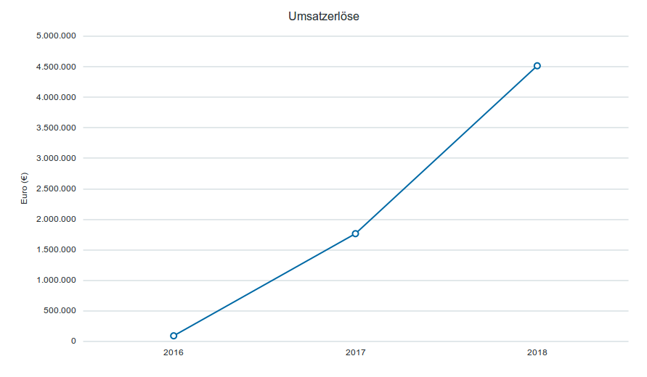
 | 2016 | 2017 | 2018
Proofler FREE | 22.500 € | 110.925 € | 206.780 €
Proofler PRO | 56.700 € | 792.750 € | 1.977.150 €
Proofler BUSINESS | 7.500 € | 856.250 € | 2.326.250 €
Summe Umsätze | 86.700 € | 1.759.925 € | 4.510.180 €

Kosten

Personalausgaben
Die bisherige Entwicklung des Unternehmens wurde aus den Rücklagen der Gründer finanziert. Für die weiteren Schritte sollen Nils Löwe und Sebastian Pioch mehr Zeit in das Unternehmen investieren und dafür ein Gehalt beziehen. Die Gehälter werden zunächst per Rechnung über die bestehenden Einzelunternehmen abgeführt um die Flexibilität zu erhalten. Sobald stabile Einnahmen fließen, werden beide eine Festanstellung als Geschäftsführer annehmen. Zusätzlich soll ab 2016 eine Assistenz für die Pflege der Social Media Kanäle beschäftigt werden.
Nils Löwe wird zunächst 6.000€ / Monat berechnen. Das entspricht einem Jahresgehalt von 72.000€. Sebastian Pioch wird seine Arbeitszeit an der Hochschule Fresenius auf 50% reduzieren und dafür 3.000€ / Monat berechnen. Das entspricht einem Jahresgehalt von 36.000€ in Teilzeit und entspräche bei voller Arbeitszeit ebenfalls einem Jahresgehalt von 72.000€.

Stellenbezeichnung | 2016 | 2017 | 2018
Geschäftsführer N. Löwe | 72.000 € | 72.000 € | 72.000 €
Geschäftsführer S. Pioch (50%) | 18.000 € | 36.000 € | 36.000 €
Assistenz / Social Media | 19.200 € | 19.200 € | 19.200 €
Summe Personalausgaben | 109.200 € | 127.200 € | 127.200 €

Betriebsausgaben
 | 2016 | 2017 | 2018
Beiträge an Innungen, Kammern, etc. | 575 € | 575 € | 575 €
Buchführung, Steuerberatung | 1.500 € | 2.500 € | 4.000 €
Büromaterial | 600 € | 600 € | 600 €
Miete / Bürogemeinschaft | 6.000 € | 6.000 € | 6.000 €
Rechtsberatung, sonstige Beratung | 12.000 € | 12.000 € | 12.000 €
Reisekosten | 12.000 € | 12.000 € | 12.000 €
Werbung, PR | 120.000 € | 120.000 € | 120.000 €
Tools / Werkzeuge | 3.600 € | 3.600 € | 3.600 €
Freelancer / Design + UX | 35.000 € | 0 € | 0 €
Freelancer / Softwareentwicklung | 60.000 € | 0 € | 0 €
Summe Betriebsausgaben | 251.275 € | 157.275 € | 158.775 €

Rentabilität
Tabelle zeigt Nettowerte (ohne Umsatzsteuer)

 | 2016 | 2017 | 2018
Umsatzerlöse (netto) | 86.700 € | 1.759.925 € | 4.510.180 €
Hosting / Server (netto) | 6.375 € | 45.188 € | 96.488 €
Rohgewinn | 80.325 € | 1.714.738 € | 4.413.692 €
Gründungskosten | 0 €
Personalaufwand | 109.200 € | 127.200 € | 127.200 €
Betriebsaufwand | 251.275 € | 157.275 € | 158.775 €
Betriebsergebnis | 280.150 € | 1.430.262 € | 4.127.717 €
Ergebnis (vor Steuern) | 280.150 € | 1.430.262 € | 4.127.717 €
Überschuss / Fehlbetrag | 280.150 € | 1.430.262 € | 4.127.717 €

Liquidität

 | 2016 | 2017 | 2018
Anfangsbestand | 500.000 € | 221.617 € | 1.694.568 €
Umsatzerlöse (brutto) | 103.173 € | 2.094.311 € | 5.367.114 €
Hosting / Server (brutto) | 7.586 € | 53.773 € | 114.820 €
Personalausgaben | 109.200 € | 127.200 € | 127.200 €
Betriebsausgaben | 298.908 € | 187.048 € | 188.833 €
MwSt-Zahlung an/von Finanzamt | 34.138 € | 253.339 € | 765.797 €
Überschuss / Fehlbetrag | 278.383 € | 1.472.951 € | 4.170.464 €
Endbestand | 221.617 € | 1.694.568 € | 5.865.032 €

Ausblick

Die dargestellten Zahlen führen die erwarteten Umsätze und das Wachstum aus der Entwicklung der PRO- und der BUSINESS-Versionen für den Verlauf der Jahre 2017 und 2018 fort.
Sobald der Break-Even im Jahr 2017 erreicht ist und der Proofler im deutschsprachigen Raum bekannt ist, planen die die Internationalisierung der Software und den Eintritt in den englischsprachigen Raum.

Quellen

Damasio, Antonio: Self Comes to Mind: Constructing the Conscious Brain
Vintage (5. Januar 2012)

Fleishman-Hillard / Statista 2015: Wie war das Internet hilfreich?
Harris Interactive; Deutschland, Frankreich, Großbritannien, 4.921 Befragte

Freud, Sigmund: Das Ich und das Es
Reclam, Philipp, jun. GmbH, Verlag (7. November 2013)

Gigerenzer, Gerd: Bauchentscheidungen: Die Intelligenz des Unbewussten
Goldmann Verlag (13. Mai 2008)

Heath, Chip / Dan: Decisive: How to make better choices in life and work
Crown Business (26. März 2013)

Pöppel, Ernst: Von Natur aus kreativ: Die Potenziale des Gehirns entfalten
Carl Hanser Verlag GmbH & Co. KG (27. August 2012)

Kahneman, Daniel: Thinking, Fast and Slow
Penguin (10. Mai 2012)

Shell / Statista 2015: Wie wichtig finden Sie es, sich bei seinen Entscheidungen auch von seinen Gefühlen leiten zu lassen?
TNS Infratest; Anfang Januar - Mitte Februar 2006; 2.532 Befragte; 12-25 Jahre

Anhänge
- Anhang: Berechnungen zur Rentabilität und Liquidität

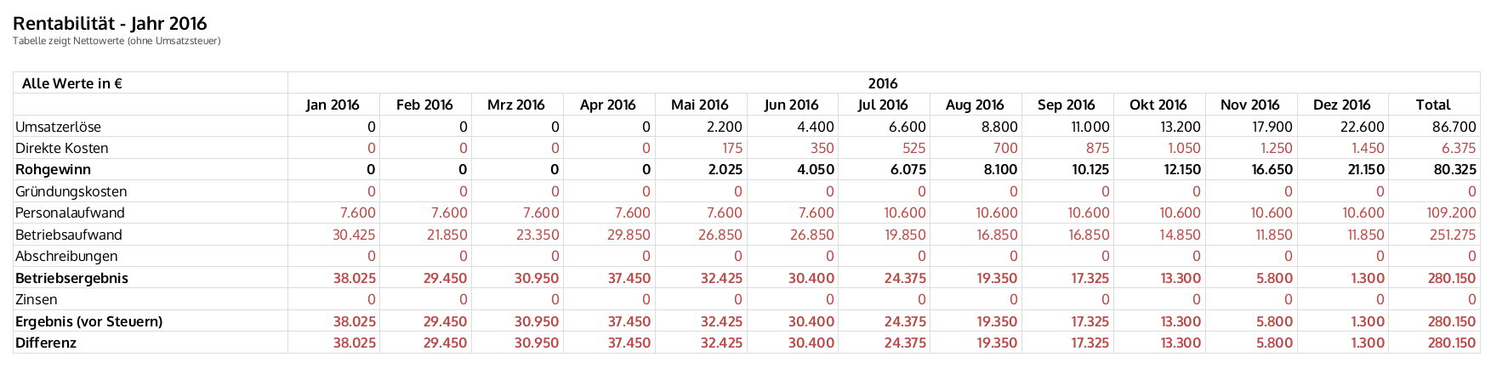
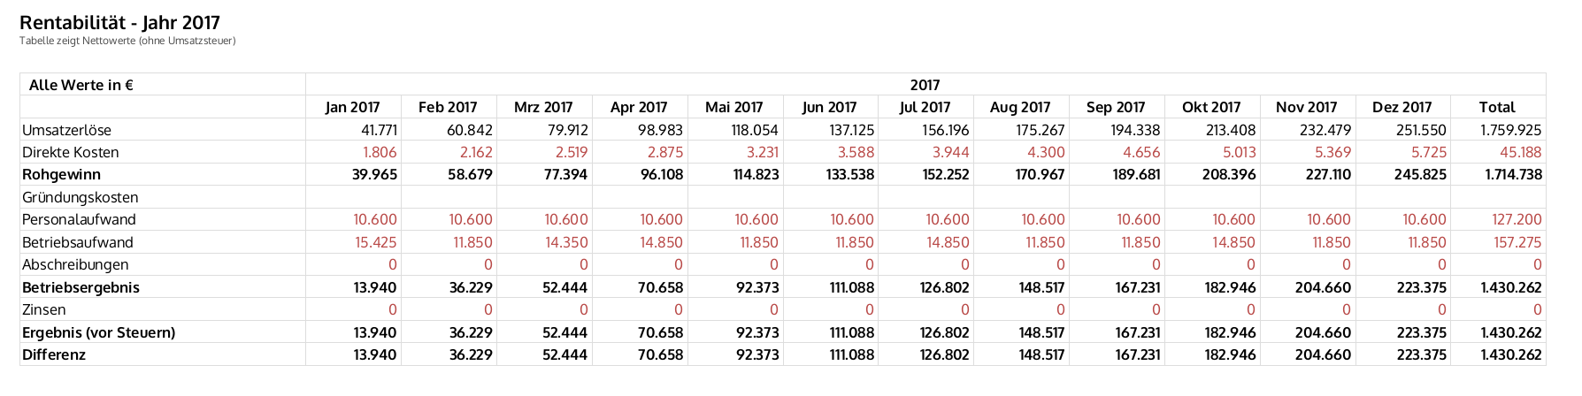
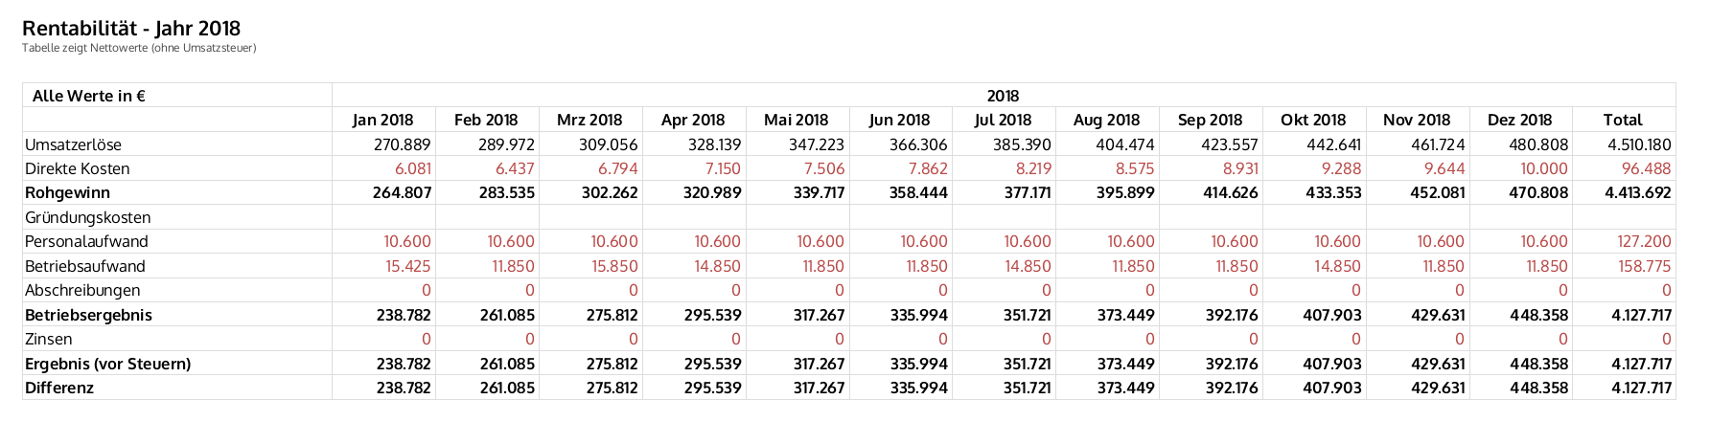
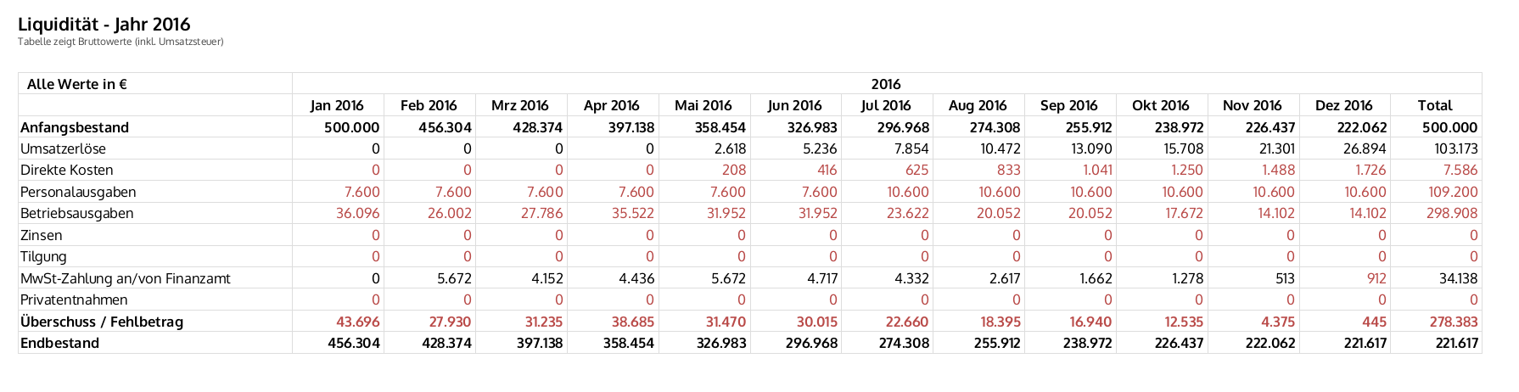
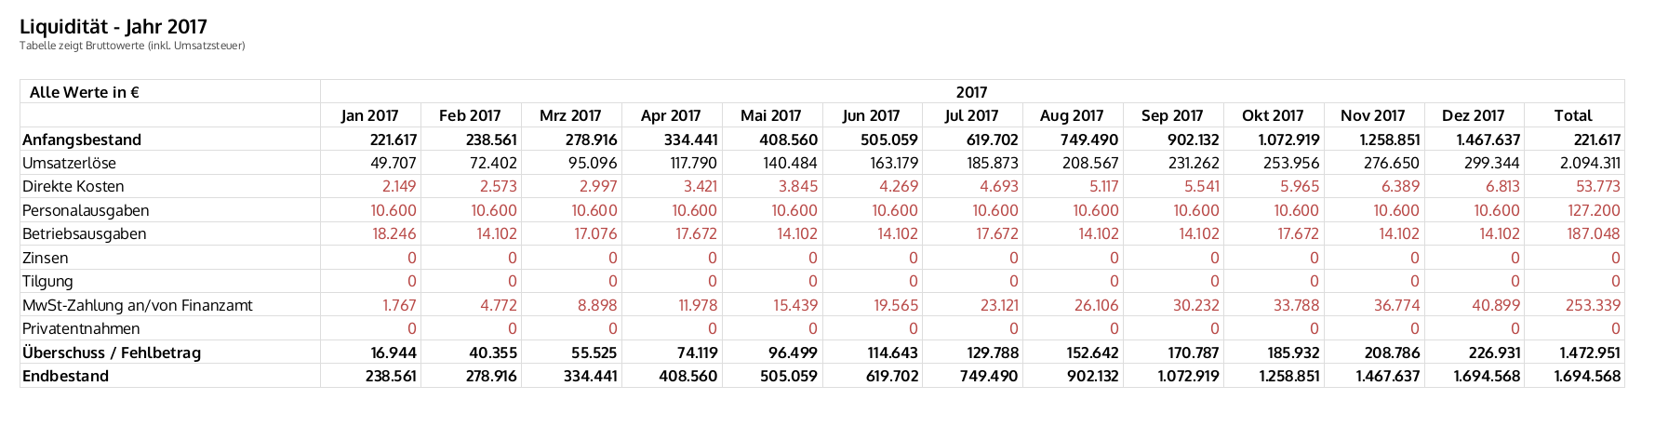
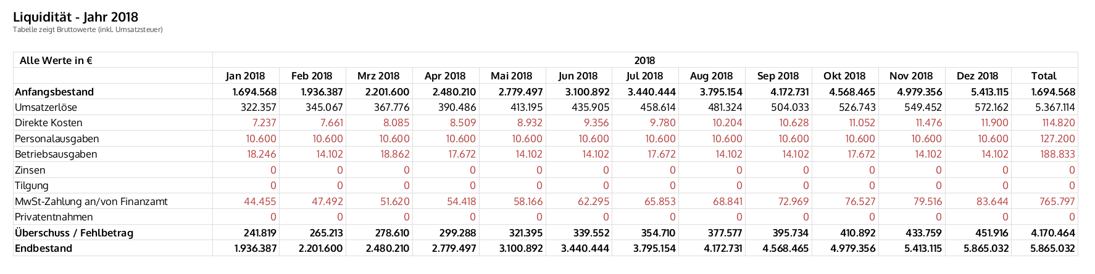

vgl. Hirnforscher Dr. Ernst Pöppel, 2012
vgl. Freud, Das Ich und das Es, 2013
z.B. Kahneman, Thinking, fast and slow, 2012
z.B. Heath, Decisive, 2013 oder Gigerenzer, Bauchentscheidungen, 2008
vgl. Damásio, Self Comes to Mind, 2012
Fleishman-Hillard / Statista 2015
Shell / Statista 2015

